PARCIAL DE SEGURIDAD INFORMÁTICA

PRESENTADO POR
STEPHANY RAMÍREZ POSADA
JOHN ALEJANDRO GIRALDO MEJIA

1.
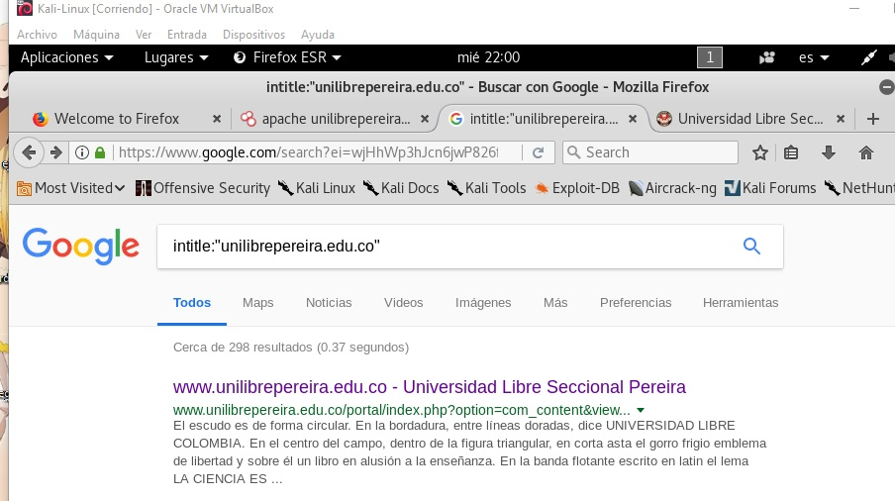
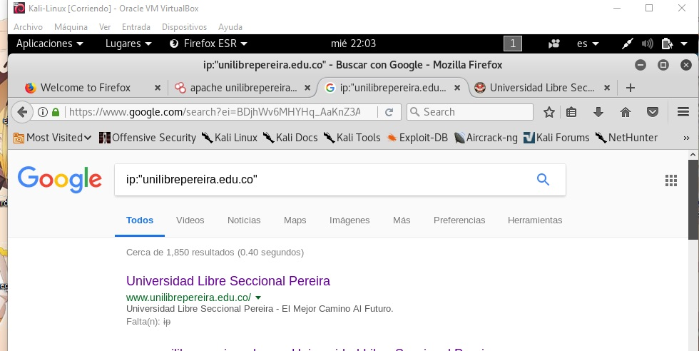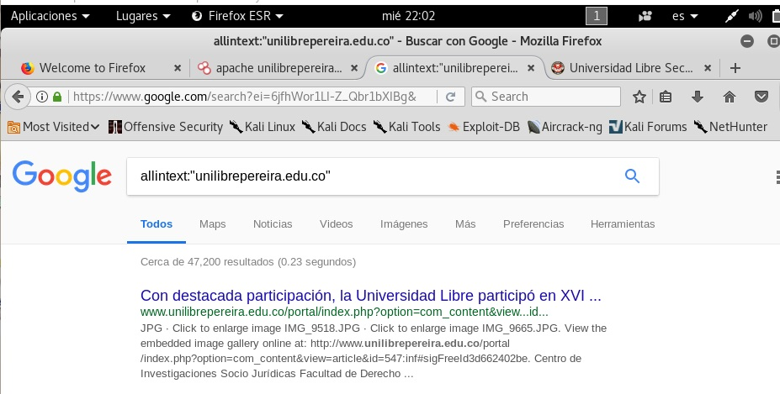
CONCLUSION
Al ingresar los comandos para verificar alguna anormalidad no se pudo encontrar nada curioso.

2 la universidad libre Trabaja con servicios de Apache. Y http
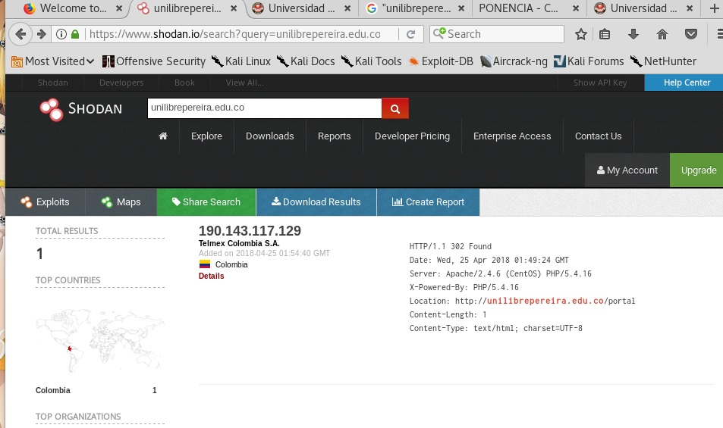
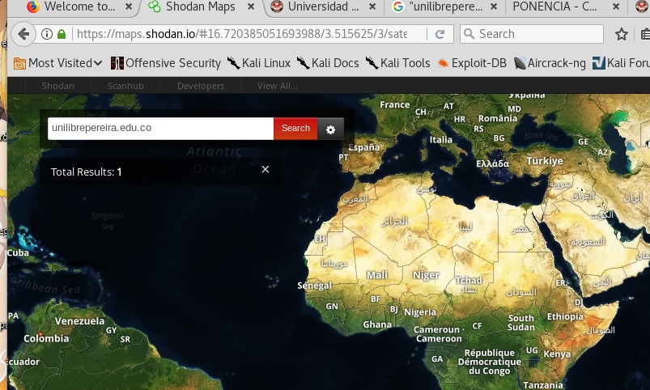

3. se nota de forma anormal que es muy vulnerable ya que nos deja conocer su ips su dominio de una forma muy fácil lo que lo hace muy vulnerable
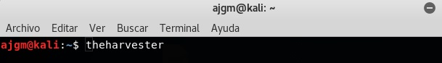

a.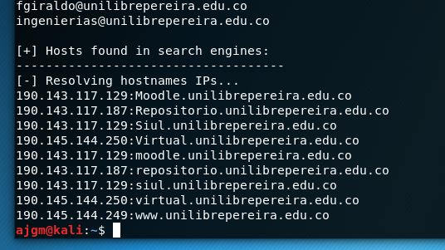

d.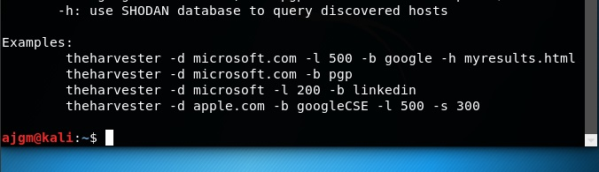

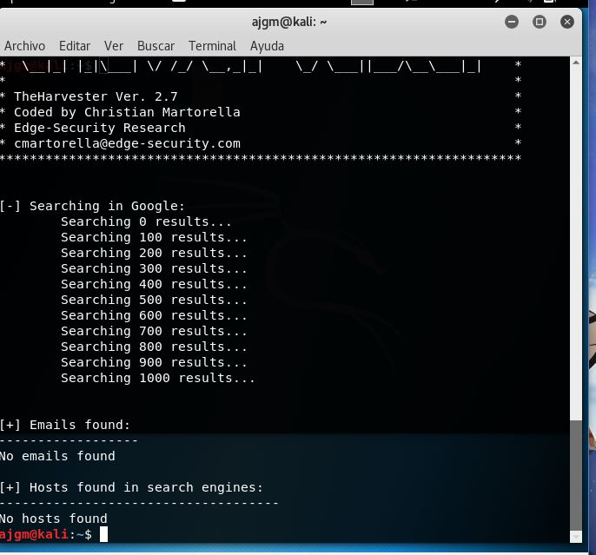
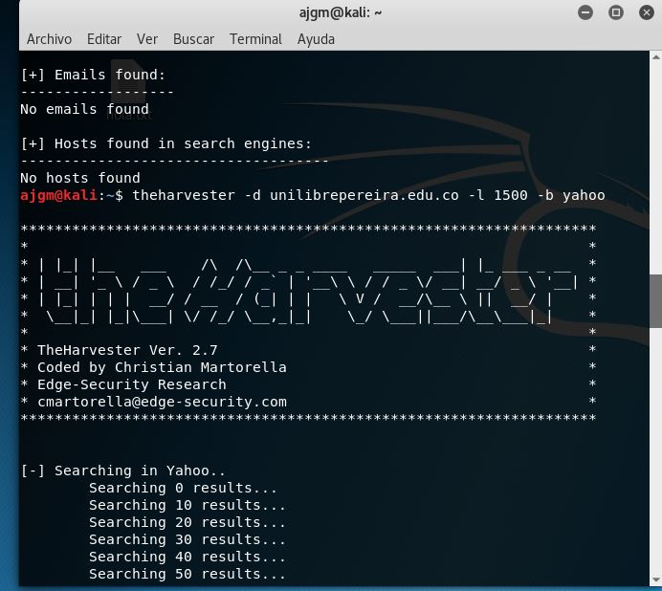

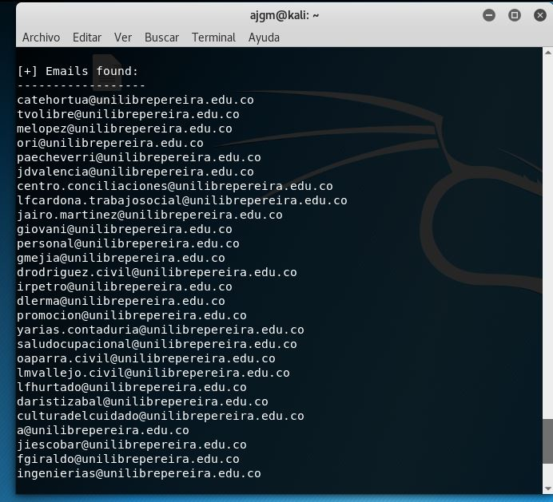
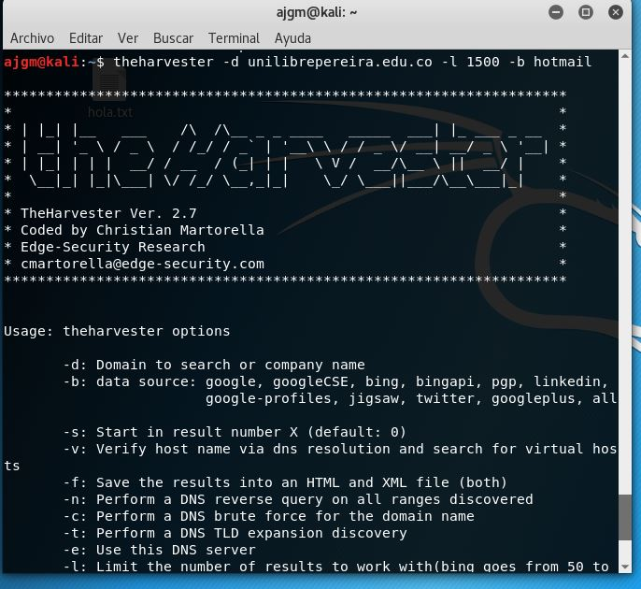
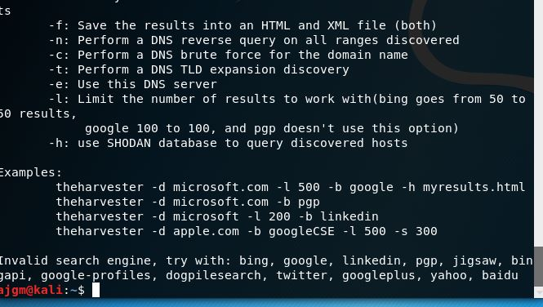

4.
1) Quien registra el dominio
R/ universidad libre seccional Pereira
2) Datos de ubicación
R/ sede Belmonte avenida sur
3) Correo
R/ catehortua@unilibrepereira.edu.co

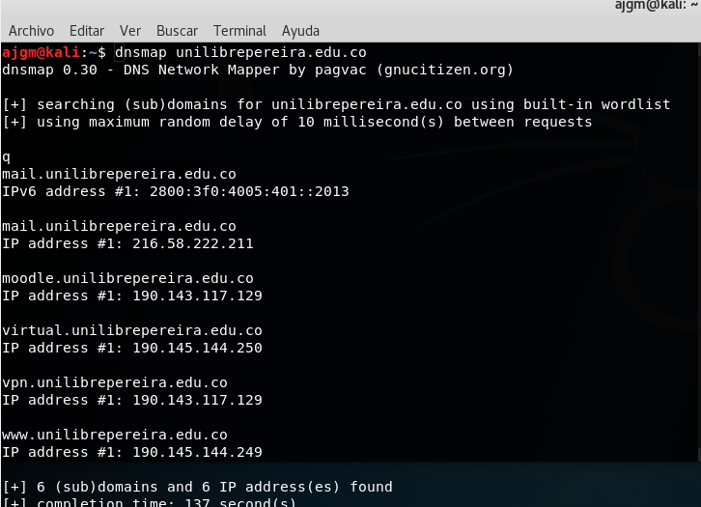

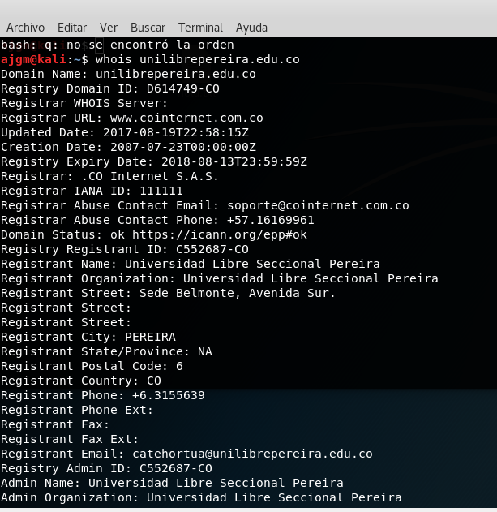
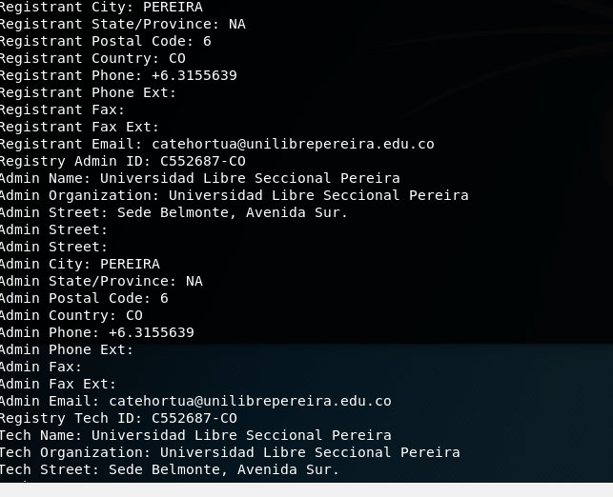

6.

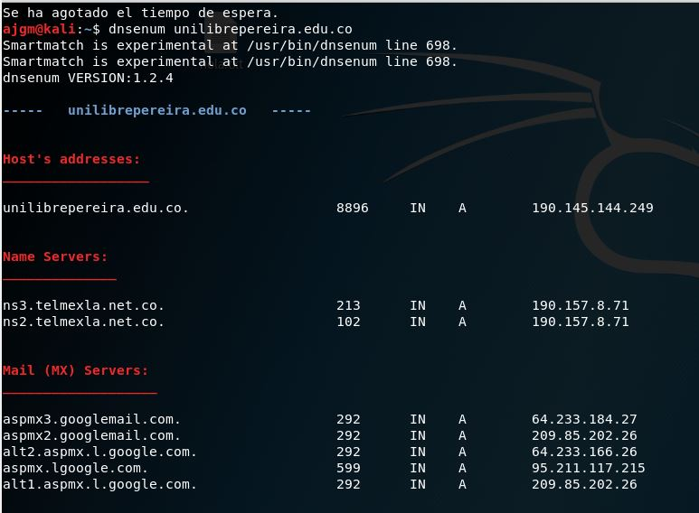

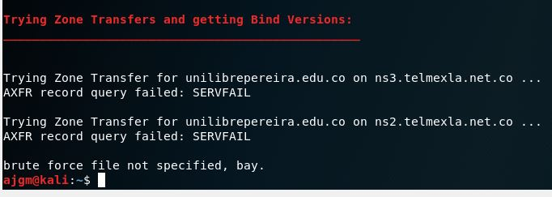

CONCLUSION
Nuestra un proceso normal no fue forzado ya que solo se ingresó el comando dnsenun mostro la ip del dominio y de los email que se manejan la universidad

7. 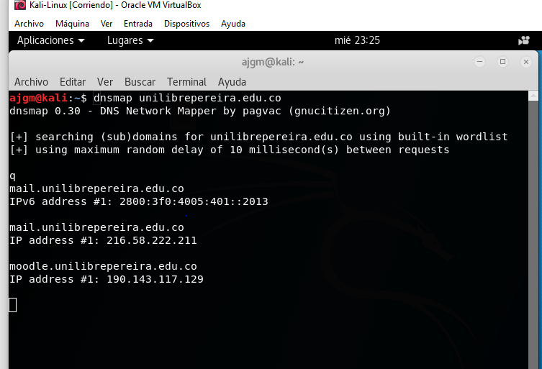

8.nos deja conoser el servidor y la direcion address
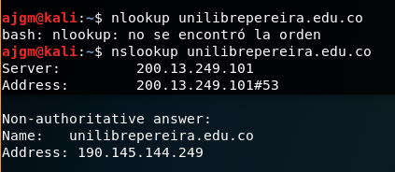

9
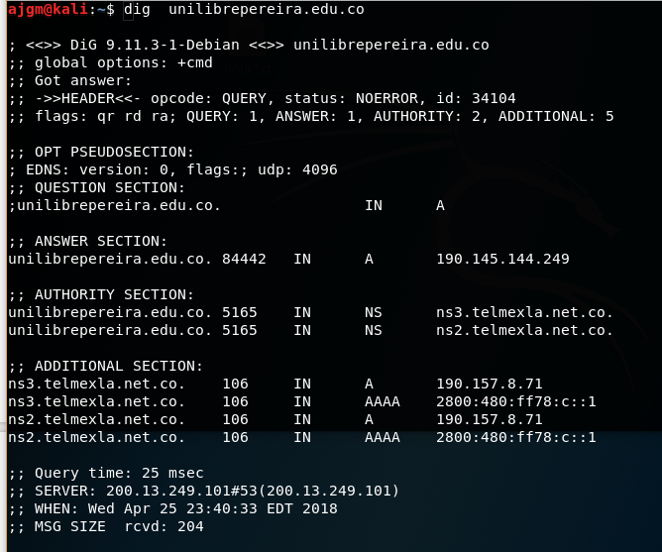

10.informacion protegida
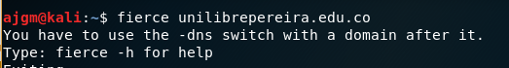

11. el puerto que se esta utilizando es el numero 80
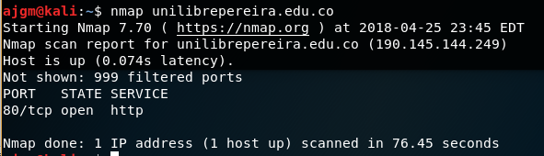

14. observamos que el proceso realisado con foca muestra algunos archivos doc almacenados en el servidor de la univercidad libre de pereira

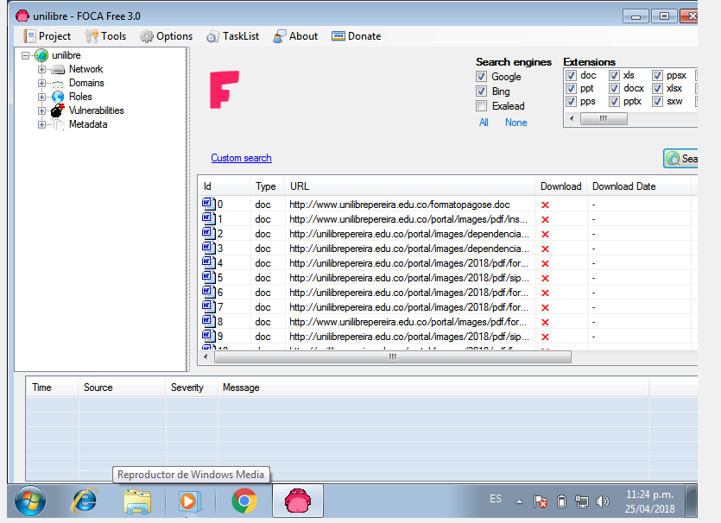

20. OBTENCION DE INFORMACION: adquirir informacion

